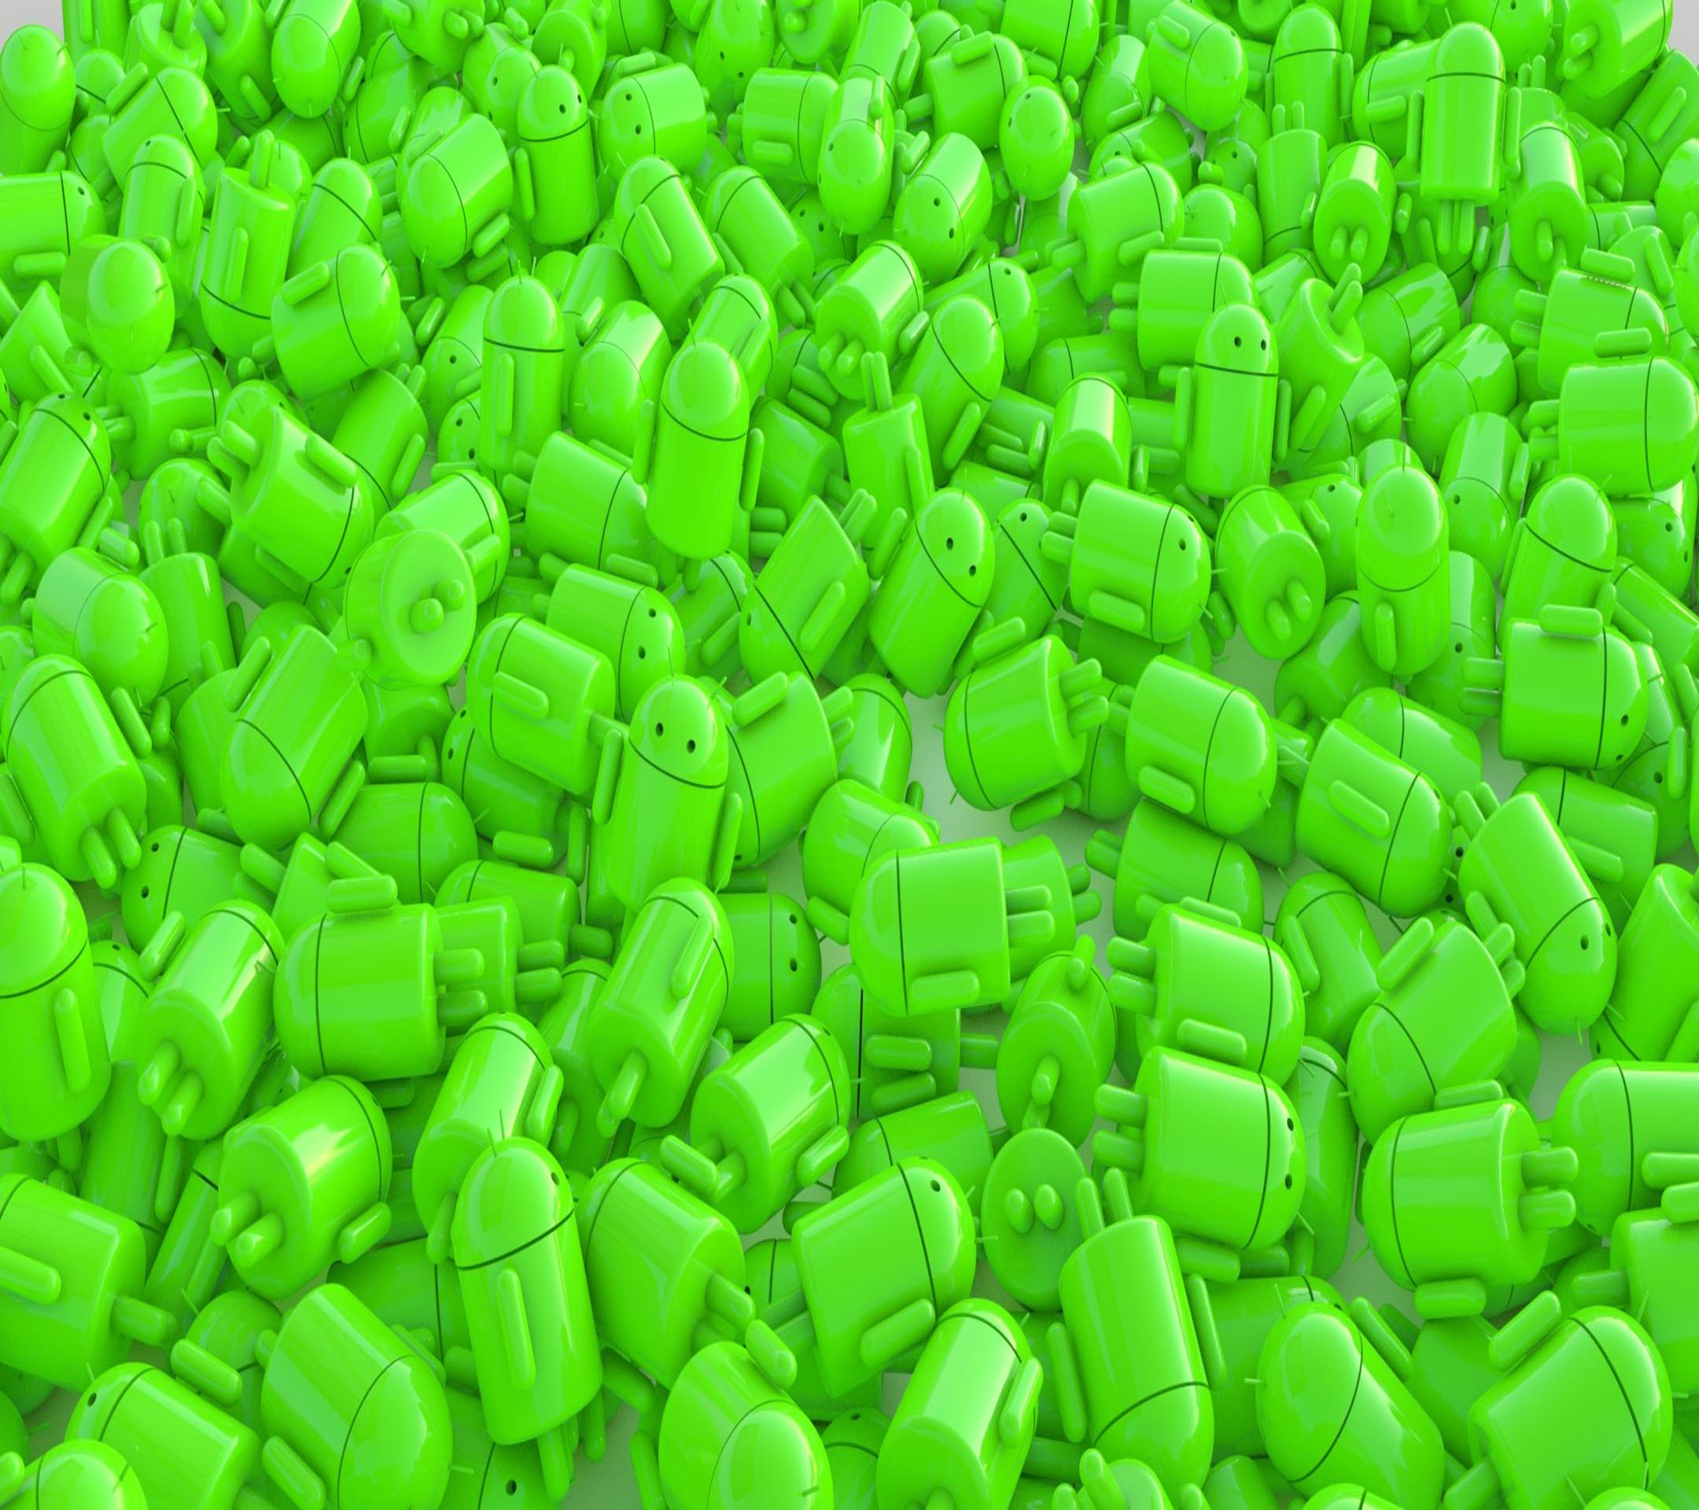

الأندرويد

ضع صورتك هنا

رؤيتي وأهدافي :-

الخبرات العملية :-

العضويات الدولية والمحلية

انجازات المدرب

بعض الدورات التي أقدمها

تمنياتي للجميع بالتوفيق والنجاح ،،،

فهرس المحتويات

محاور البرنامج | رقم الصفحة | الوقت المقترح (يوضع بمعرفة المدرب)
الوحدة التدريبية الاولى مقدمة حول الأندرويد
تعريف الأندرويد. | 8
مميزات الأندرويد. | 10
كيفية استخدام الأندرويد. | 12
الوحدة التدريبية الثانية تعريف بعض المصطلحات الهامة
تعريف الرووت. | 18
تعريف الروم, الروم المطبوخة. | 19
تعريف الريكفري | 20
تعريف الكيرنال | 21
تعريف البوتلودر | 22
الوحدة التدريبية الثالثة الماركت و أشهر البرامج
الماركت | 25
أشهر برامج جوجل | 26
أشهر المواقع التي تفيدك | 27

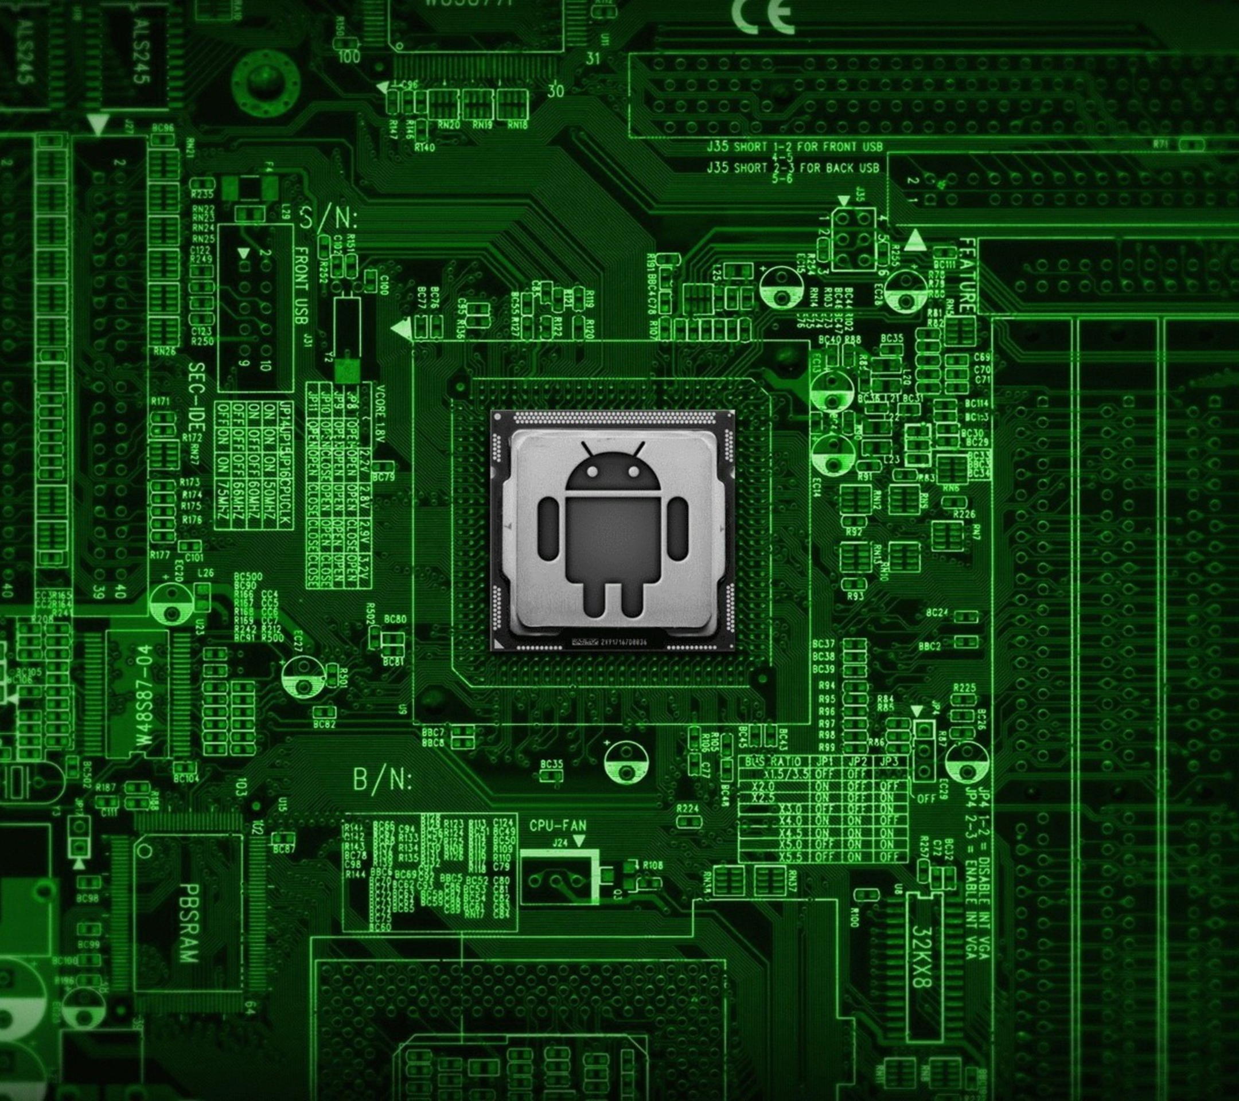
فى نهاية الدورة يكون المتدرب قادرا على :
الهدف العام للبرنامج التدريبي :

استخدام نظام الأندرويد بكل سهولة و سلاسة, معرفة شاملة و ملمة بالأندرويد ك نظام تشغيل, معرفة شاملة عن مصطلحات السوفتوير.

الأهداف التفصيلية للبرنامج :
بنهاية هذا البرنامج التدريبي نتوقع أن المشاركون قد حققوا النتائج الآتية
(بمشيئة الله ) :
1- أن يعرف المتدرب ما المقصود بالأندرويد .
2. أن يعرف المتدرب ما الذي يميز هذا النظام عن غيره من أنظمة التشغيل .
3. أن يكون قادرا المتدرب على استخدام هذا الظام ب احترافية .
4. أن يتعرف المتدرب على أهم مصطلحات السوفتير"رووت,روم,روم مطبوخة,ريكفري......." .
5. أن يتعرف على الماركت و أشهر برامج جوجل و الأندرويد .

الوحدة التدريبية الاولى
تعريف الأندرويد
محتويات الوحدة التدريبية الأولى :
- تعريف الأندرويد
- مميزات الأندرويد
- معرفة كيفية اسخدام الأندرويد

تعريف الأندرويد

الاندرويد .. معشوق من مستخدميه .. ومعرض لحملة تشويه من الانظمة الاخرى .. واضح وسلس للمتمرسين فيه .. مليء بالغموض
والتعقيد للغير .. الهدف من الموضوع هو
اعطاء نبذة عن الاندرويد بشكل عام للجاهلين عنه .. و حتى لايخلط بينه وبين اي نظام يعمل باللمس ..
ماهو الاندرويد ؟
سؤال نسمعه كثيراً .. لكن بالعامية أندرويد هو المرادف التقني لمعنى الحرية .. في نظام الاندرويد ليس هناك حدود للحرية .. حرية كفلها مؤسسوا هذا النظام ومن ثم جوجل وشركات التحالف المفتوح للهواتف النقالة والاجهزة
المعنى اللغوي .. كلمة أندرويد تعني الروبوت او الانسان الآلي فمؤسسو النظام يؤمنون بان النظام يقدم خدمات مثل الروبوت ويخدم كل احتياجات المستخدم ..
اشترت جوجل الاندرويد في عام 2007 وتبنت تطويره ووضعت كسر الاحتكار احد اول اهدافها ..خصوصاً انه في الولايات لم يكن يسمح بشراء اي جهاز الا من شركات الاتصال, وتحتكر هي المستخدم لكي لا يعمل الجهاز على اي شريحة اخرى ..
و تعني أيضا الانسان الالة "الانسالة".

هل الاندرويد نظام معقد ؟
طبعاً لا .. هو مثله مثل اي شيء جديد تستخدمه .. مثل لعبة البزل تراها في غاية الصعوبه وبعد الانتهاء من التركيب ستتضح لك الصورة .
ومعرفة النظام ستركب كل قطع البزل الناقصة لديك لترى صورة الاندرويد الجميله .. يكمن تعقيد الاندرويد واللذي يواجه البعض في كمية الحرية المطلقة المتروكة للمستخدم .. فلم يعتاد المستخدم العادي للأجهزة الذكية أن تترك له مطلق الحرية في بناء سطح مكتب الهاتف أو تحديث للنظام يغير من شكل النظام وكأنك تستعمل جهاز جديد وغيرها من الاشياء الحديثة ..
وتبقى الخيارات الكثيره هي العائق الى ان يتمرس الشخص على النظام ..
مميزات الأندرويد

ما الذي يميز هذا النظام ؟

الاندرويد نظام متقلب .. يتقلب كيفما تشاء, وصالح لكل الاستخدامات .. بامكانه ان يكون بسيطاً ويستخدم في
الاشياء المعتاده كالتصفح والقراءة والتواصل اللاجتماعي حيث يلبي الاندرويد كل احتياجات المستخدم للانترنت بسرعه عجيبه ويزامن بينهم ويعمل بكل بسلاسه .. ويمكن ان يكون مرحاً ومرتعاً للتطبيقات المرحه والالعاب ثلاثية الابعاد .. والصوتيات ومشاهدة الافلام بكل روعه ووضوح, وبامكانه ان يتحول إلى جهاز شرس, وتستعمله في تحرير ملفات الوورد والاكسيل والبوربوينت, بل وحتى في رفع مقاطع اليوتيوب وتحميل ملفات التورنت.
وينقل لك كل ملفاتك من والى جهازك بكل سلاسه .. وغير كل هذا فالاندرويد مدعوم بشكل خيالي من شركاته ومن خلفهم جوجل وكل تحديث جديد تصدره الشركات تشعر وكأنك تستخدم جهاز جديد تماماً .. وحتى ان ضعف هاردوير جهازك واصبح غير قابل للتحديث فمجتمع الاندرويد مجتمع خدوم جداً .. فهم يطورون احدث النسخ للاجهزة القديمة ويحلون كل المشكلات بدون مقابل .. فلايأس مع الاندرويد
ولا أندرويد مع اليأس !!

تمرين :
ما هى الشركات الداعمة ل جهازك الأندرويد, و ما هو نوعه, و اصداد الأندرويد؟؟


كيفية الاستخدام

كيف أستخدم هذا النظام ؟

ابرز المظاهر الجديده على المستخدم الجديد والغريب عن هذا النظام .. والمشتركه في كل اجهزة هذا النظام :
ازرار الواجهة " السوداء " :
هذه الثلاث الازرار في كل اجهزة الاندرويد .. وقد تزيد بعض الشركات ازرار البحث او القفل
وغيره .. هذه الازار هي عصب التحكم في الجهاز.
اول ازرار من اليمين : زر الخيارات //
زر يفتح لك الخيارات في اي برنامج تفتحه او حتى في الشاشة الرئيسية وقد يتغير مكانه من جهاز الى جهاز ومن شركة لأخرى .
زر المنتصف : زر الهوم //
زر دائماً في المنتصف .. هذا الزر يعيدك لشاشتك الرئيسيه من اي مكان في الجهاز .. واذا سحبت ل الاعلى سيفتح لك بعض خيارات البحث في جوجل.
الزر الايسر : زر العوده للخلف //
زر يعود بك للخلف في اي تطبيق تستخدمه غالبا .
زر القائمة في منتصف الشاشة من الاسفل //
هذا الزر يفتح لك صفحة التطبيقات الموجوده على الجهاز .
شريط التنبيهات :
هذا الشريط تسحبه من الاعلى .. ويعرض لك كل الاشعارات و الاخطارات ..
كل شيء تجده هنا .. واذا ضغطت على التنبيه يفتح لك البرنامج . و يوجد زر صغير في الاعلى او الاسفل يحذف لك جميع التنبيهات في حال انك لا تريد تواجدها .
سطح المكتب
سطح المكتب احد اكبر مميزات الاندرويد .. بامكانك وضع اختصارات للبرامج وملفات تحددها انت .. وتعدد الواجهات حسب اختيارك وحريتك الشخصيه .. واجمل ما يأتي مع سطح المكتب هو التطبيقات المصغره "الويدجيت ".. تلك التطبيقات الصغيرة في الشريط الجانبي في الويندوز من ساعات وملاحظات وغيره ..
الويدجت: تطبيق مصغر ويعمل على سطح المكتب بطريقة اجمل واختيارات اكبر من الويندوز
للتحكم في سطح المكتب .. اي شيء لا تريده او لا يعجبك اضغط عليه ضغطه طويله ستظهر لك سلة المحذوفات قم بسحبه عليها .. وانتهت المهمه
اي برنامج تريد ان تنشء له اختصار .. اضغط عليه ضغطه طويلة واسحبه لسطح المكتب ..
تريد ان تنشء ملف اسماء او برامج او تغير الخلفية او تنشء ويدجيت .. اضغط ضغطه طويله على فراغ في سطح المكتب و سوف تظهر لك الخيارات .. هذه اهم الاشياء
طبعاً اندرويد يعطيك مطلق الحريه .. حتى لو لم يعجبك مظهر جهاز شركة الجهاز وشعرت انه معقد تستطيع تغيره بتثبيت برامج لانشر كثيره ومجانيه اشهرها GoLouncher و LouncherPro .. وغيرها كثير .. وقد يتيح لك بعضها تغيير القفل والايقونات وكل شيء ..
تعمل على تغيير جهازك 180 درجه ..

الوحدة التدريبية الثانية
تعريفات المصطلحات الهامة

محتويات الوحدة التدريبية الثانية :
- تعريف الرووت.
- تعريف الرووم, الروم المطبوخة.
- تعريف الريكفري.
- تعريف الكيرنال.
- تعريف البوت لودر.

هذه مصطلحات مشهورة في اوساط المتعمقين في الاندرويد و سوف نتطرق ل هذه المصطلحات ب بساطة دون التعمق بها !!
لان التعمق بهذه التعريفات يحتاج ل مادة تدريب جديدة لكل تعريف .

الرووت

الروت // شبيه بصلاحيات الادمن في الويندوز أو مجموعات الفيس و الواتس وهو صلاحية انت تعطيها لجهازك ويلغى بها الضمان عن جهازك لكن بعدها يصبح بامكانك تغير كل
شيء في الجهاز لدرجة انك تزيد من سرعة المعالج على حسب ما تراه انت مناسا لك .

.. ولاتنسى انه
يباستطاعتك الغاء الروت و الرجوع ل ضمانك
كل هذا بفضل المطورين .
الروم و الروم المطبوخ

الرومات // هي نظام الجهاز ك نظام الويندوز بالحاسوب , الحاسوب من دون ويندوز لا يساوي شيء, تماما الهواتف الذكية وآخر روم اطلقته شركة جوجل هو روم المارشميلو "حلوى الخمطى" .

الرومات المطبوخه // هي الرومات اللي صنعها المطورين وتكون بلمستهم وهناك مطورين مشهورين مثل فريق MIUI الصيني وفريق
cyanogem و DEV وغيرهم كثير وهي ممتعه وتعطي الاجهزة نكهة أخرى خصوصاً اذا توقف دعم الجهاز من شركته المصنعه فانهم يقومون بصنع رومات تناسب الاجهزة الغير المدعومة و التعديل على رومات الاجهزة المدعومة بما يناسب المستخدمين

تمرين
ما هى مواصفات جهاز صديقك و هل هو مدعوم و ما مدى دعمه؟؟؟:
•

الريكفري

الريكفري // شبيه الدوس في الويندوز .. تقوم بعمل باك اب وريستور منه وتثبت ملفات وتتعقب جهازك و تحذف بعض ملفاته الاساسية و تعمل له سوفتير كامل و عدم سترجاع ل الملفات المحذوفة و باستطاعتك تحديد موقعه اذا تمت سرقته

الكيرنال

الكيرنال // هو الكود اللي يعرف النظام على قطع الجهاز الهاردوير ويرفع من صلاحيات استعمالها .. وطبعاً لا يستطيع احد تغييره الا المطورين المحترفين, لان أي خطأ تقوم به قد يعمل على اتلاف البورد كاملا و يصبح الجهاز قطعا من الخردة .

البوت لودر

بوت لودر // هو جدار الحمايه من الشركات وتستطيع فتحه بعدما تاخذ الرقم من موقع شركتك .. ويعطيك صلاحيات اكبر من الرووت بكثيير ك تغير واجهة الجهاز كليا او تغير الاسم عند الاقلاع ويلغي الضمان .

الوحدة التدريبية الثالثة
الماركت و اشهر البرامج
محتويات الوحدة التدريبية الثالثة :
- الماركت
- اشهر برامج جوجل
- اشهر المواقع اتي تهمك
الماركت

سوق الاندرويد هو اسرع الاشياء نمواً في الاندرويد .. حيث بدأ ضعيفاً لكنه نما بشكل رهيب وتجاوزت تطبيقاته 750000 تطبيق
وبما ان الاندرويد مفتوح المصدر فبامكانك ان تحمل اي تطبيق ومن اي جهة دون قيود او شروط حتى من الكمبيوتر .. وترسله لجهازك وتثبته .. وداعاً للاحتكارات .. ..!
1 // play Stor : الماركت الاساسي للنظام ويحتوي العديد من التطبيقات .. وتقييماته مناسبه وواقعيه جداً
2 // #1 market : هذا من اخطر الماركتات الموجودة بخيث انه يحتوي على الكثير من البرامج الخبيثة التي تبطئ من اداء الجهار و برامج التجسس ايضا
3 // 9app : أشهر ماركت يوفر البرامج المدفوعه .. قوي وسريع ويوفر كثير من التطبيقات و العاب الفيديو ثلاثية الابعاد mالمدفوعه .. لا يحتاج رووت!!
4 // Aptoide :
5 و 6 // 1Mobile & Slime .. مثل الماركت الاساسي لكنه يوفر برامج قد لا تتوفر في الماركت الرئيسي او قد يوفر بعض التطبيقات و الالعاب بالمجان ..
* هذه اشهر انواع الماركت باختصار شديد .

اشهر برامج جوجل

أكثر ما يميز ماركت الاندرويد .. تطبيقات قوقل الفريده .. حعدد اشهرها .. واغلبها تكونمثبته على الجهاز :
Google Maps // خرائط جوجل .. رائع وفريد وفيه مميزات حلوه اهمها البحث الصوتي .
Gmail // تصفح للايميل بسلاسه ..
Buzz // شبيه بتويتر لكن في مجتمع جوجل واختلافات بسيطه
Google Talk // برنامج للتحدث مع مستخدمين اندرويد
Goggles // برنامج مميز في البحث بالصور .. صور الشيء وابحث عنه
Google Calendar // برنامج المواعيد و باستطاعتك ان تقوم بمزامنه مع حسابك في الجيميل وبامكانك ان تعدل من الكمبيوتر وتنقله ل جهازك الذكي ..
Google Contacts // برنامج الاسماء .. واجمل مافيه اذا قمت بمزامنته مع الجيميل .. نقول وداعاً لضياع الاسماء
Google Earth // المعرف لايعرف !!
Google sky map // برنامج جميل تصور النجوم ويعرفك عليها ويعطيك فكره عن علم الفلك ..!

اشهر المواقع التي تفيدك

# مواقع تهمك :
- موقع اندرويد الرسمي android.com
- أفضل منتدى للمطورين ولكل جوال قسم خاص فيه كل شيء xda-developers.com
- أفضل موقع في نقل الاخبار والجديد في التقنيه والبرامج androidcentral.com/
- أفضل موقع عربي متابع لآخر الأخبار ardroid.com

